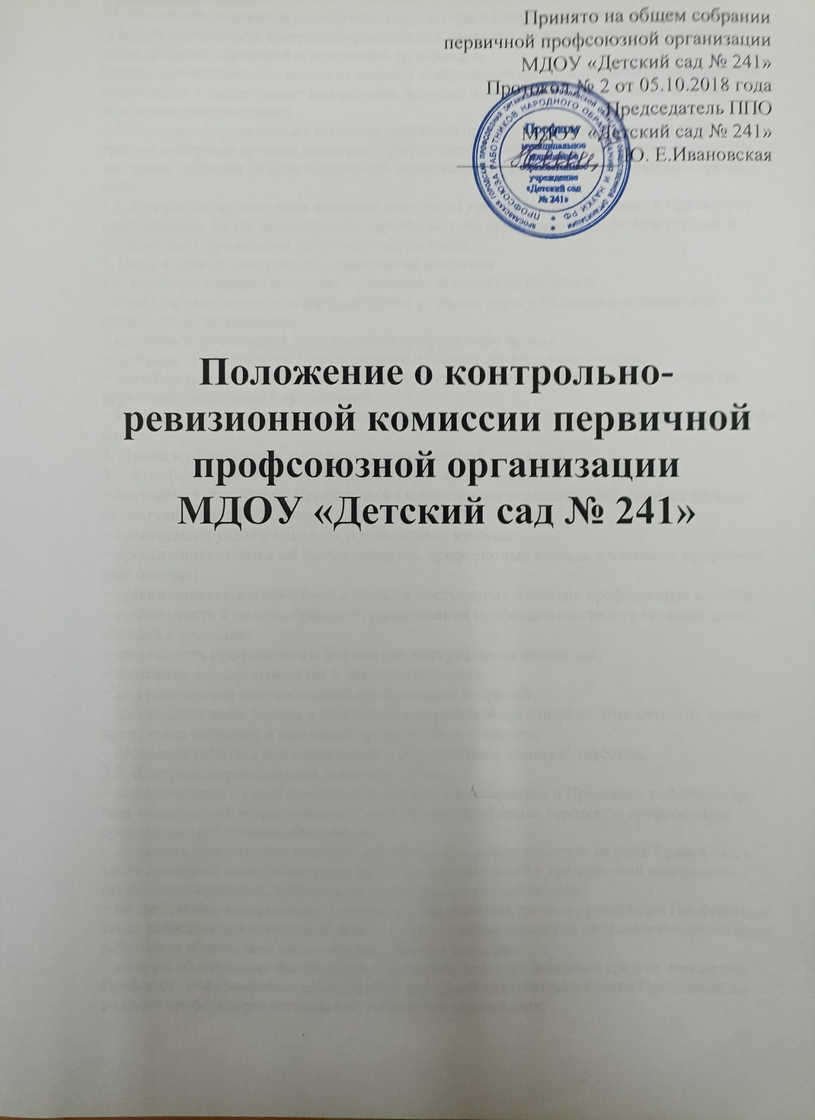

1. Общие положения
1.1. Настоящее положение разработано в соответствии с нормами Устава профсоюза и ре-гулирует деятельность контрольно-ревизионной комиссии, ее взаимоотношения с выбор-ными органами первичной профсоюзной организации.
Контрольно-ревизионная комиссия является контрольным органом первичной профсоюзной организации и осуществляет контрольные функции по отношению к выборным органам профсоюзной организации.
1.2. Контрольно-ревизионная комиссия первичной профсоюзной организации не подкон-трольна выборным органам первичной профсоюзной организации и избирается на отчетно-выборном собрании на срок полномочий коллегиального выборного профсоюзного органа 3 года.
1.3. Контрольно-ревизионная комиссия подотчетна профсоюзному собранию и Президиуму профсоюзного органа вышестоящей территориальной организации Профсоюза городской профсоюзной организации работников образования.
2. Цели и задачи контрольно-ревизионной комиссии
2.1. Целями и задачами контрольно-ревизионной комиссии являются:
− контроль за соблюдением внутрисоюзных уставных норм и Положения о первичной профсоюзной организации;
− контроль за финансовой деятельностью профсоюзного органа;
− контроль за исчислением и поступлением членских профсоюзных взносов;
− контроль за правильностью расходования денежных средств, использования имущества первичной профсоюзной организации;
− контроль за соблюдением требований организационно-финансовой дисциплины в Проф-союзе.
3. Права и обязанности контрольно-ревизионной комиссии
3.1. Контрольно-ревизионная комиссия имеет право проверять:
− состояние учета членов Профсоюза и своевременность выдачи профсоюзных билетов вновь принятым в Профсоюз;
− организацию уплаты членских профсоюзных взносов;
− организацию отметок об уплате членских профсоюзных взносов в членских профсоюз-ных билетах;
− организацию своевременного и полного поступления членских профсоюзных взносов;
− правильность и целесообразность расходования профсоюзных средств согласно смете доходов и расходов;
− сохранность профсоюзного имущества, материальных ценностей;
− состояние делопроизводства и документооборота;
− ход выполнения постановлений профсоюзных собраний;
− соблюдение норм Устава и положения о первичной организации, относительно сроков проведения собраний и заседаний профсоюзного комитета;
− состояние работы с предложениями и обращениями членов Профсоюза.
3.2. Контрольно-ревизионная комиссия обязана:
− информировать о своей деятельности профсоюзное собрание и Президиум выборного ор-гана вышестоящей территориальной организации Профсоюза, городскую профсоюзную организацию работников образования.
− проводить комплексную проверку работы профсоюзного комитета не реже 1 раза в год, а также проверить выполнение ранее принятых рекомендаций и предложений контрольно-ревизионной комиссии, требовать их практического осуществления;
− по требованию вышестоящих выборных коллегиальных органов организации Профсоюза, а также вышестоящей контрольно-ревизионной комиссии городской профсоюзной организации работников образования проводить внеплановые проверки;
− в случае обнаружения фактов растрат, хищений, недостач денежных средств, имущества Профсоюза информировать вышестоящий выборный коллегиальный орган Профсоюза, го-родскую профсоюзную организацию работников образования.
− Вносить ревизуемому профсоюзному органу предложения по улучшению финансово-хозяйственной деятельности, устранению выявленных недостатков, нарушений.
3.3. С целью реализации своих полномочий контрольно-ревизионная комиссия вправе:
− получать подлинные финансовые, бухгалтерские и другие документы профсоюзного органа в ходе проведения ревизии;
− изучать и анализировать протоколы заседаний профсоюзного органа, документы учета членов Профсоюза, планы работы и иные документы выборного профсоюзного органа, раз-рабатываемые в соответствии с уставными нормами и номенклатурой дел профсоюзного органа;
− осматривать условия хранения денежных средств и материальных ценностей, а также до-кументов первичной профсоюзной организации;
-просить объяснения от председателя и членов профсоюзного органа, необходимые разъяс-нения, справки по вопросам, возникающим при проведении проверок и ревизий.
3.4. Контрольно-ревизионная комиссия вправе осуществлять и другие полномочия в соот-ветствии с поручениями профсоюзного собрания и Президиума выборного органа выше-стоящей территориальной организации Профсоюза.
4. Организация работы контрольно-ревизионной комиссии.
4.1. Количественный состав контрольно-ревизионной комиссии определяется профсоюзным собранием первичной профсоюзной организации (3 человека).
4.2. Контрольно-ревизионная комиссия из своего состава избирает председателя, который организуют ее работу. Председатель и члены контрольно-ревизионной комиссии могут участвовать в заседаниях профсоюзного комитета с правом совещательного голоса.
4.3. Работа комиссии осуществляется по плану, утверждаемому на срок полномочий. Засе-дания комиссии проводятся по мере необходимости, но не реже одного раза в год. Заседа-ние считается правомочным, если на нем присутствует более половины членов комиссии. Решения комиссии принимаются открытым голосованием большинством голосов. Решение принимается в форме постановления.
4.4. По результатам проверок контрольно-ревизионная комиссия принимает итоговый до-кумент в форме акта или справки.
Акты и справки составляются по итогам текущих проверок и доводятся до сведения реви-зуемого выборного профсоюзного органа для устранения выявленных недостатков и нару-шений финансовой и организационно-исполнительной дисциплины.
Делопроизводство контрольно-ревизионной комиссии осуществляется в соответствии с единой номенклатурой дел первичной профсоюзной организации.
Отчет о работе ревизионной комиссии за весь срок полномочий утверждается на заседании комиссии и вносится на утверждение отчетно-выборного профсоюзного собрания.
4.5. Предложения контрольно-ревизионной комиссии об устранении выявленных недостатков и нарушений являются обязательными для рассмотрения профсоюзным комитетом, который в месячный срок информирует комиссию о принятых мерах. В случае несогласия выборного органа с выводами контрольно-ревизионной комиссии по итогам проверки вопрос выносится на рассмотрение очередного профсоюзного собрания первичной профсоюзной организации.

Председатель контрольно-ревизионной комиссии ______________ (Грибкова И. Н.)
Секретарь собрания ________________ (Дубынина Н. А.)
Список членов контрольно-ревизионной комиссии Шарапова Е. А.
Елшина М. В,

